**第3章 曲线图形**

这一章主要介绍了4种：Canvas曲线图形：圆形、弧线、二次贝塞尔曲线、三次贝塞尔曲线。

**3.7.1 圆形**

在Canvas中，我们可以使用arc()方法来画一个圆。

**语法：**

cxt.beginPath();

cxt.arc(x,y,半径,开始角度,结束角度, anticlockwise);

cxt.closePath();

**说明：**

我们必须先调用beginPath()方法来声明“开始一个新路径”，然后才可以开始画圆。在使用arc()方法画圆完成之后，还要调用closePath()方法来关闭当前路径。

x和y表示圆心坐标，anticlockwise表示“是否逆时针”。开始角度和结束角度使用的是“弧度”，写法一般为**“度数*Math.PI/180”**。

跟矩形一样，对于圆形，我们也可以分为“描边圆形”和“填充圆形”。在Canvas中，我们可以使用stroke()方法来绘制一个“描边圆”，可以使用fill()方法来绘制一个“填充圆”。

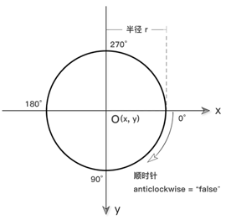

图3-26 arc()方法分析图

**3.7.2 弧线**

在Canvas中，如果我们想要画弧线，常见的有2种方法：（1）arc()；（2）arcTo()。

**1、arc()画弧线**

在Canvas中，arc()不仅可以用来画圆形，还可以用来画弧线。

**语法：**

//状态描述

cxt.beginPath();

cxt.arc(x,y,半径,开始角度,结束角度, anticlockwise);

//描边

cxt.strokeStyle = "颜色值";

cxt.stroke();

**说明：**

x和y表示圆心坐标，anticlockwise表示“是否逆时针”。当anticlockwise取值为true时，表示按逆时针方向绘制；当anticlockwise取值为false时，表示按顺时针方向绘制。默认情况下，anticlockwise取值为false。

特别注意，“arc()画弧线”与“arc()画描边圆”最大的不同在于：“**arc()画弧线不使用closePath()来关闭路径。”**这一点大家一定要区分开，因为弧线不是一个闭合图形。而closePath()是来绘制“封闭图形”的。

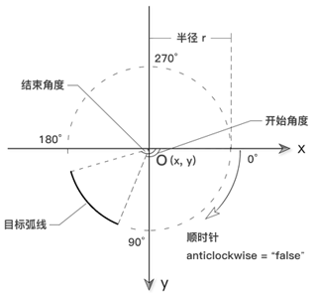

图3-27 arc()方法画弧线（分析图）

**2、arcTo()画弧线**

在Canvas中，我们可以使用arcTo()方法来画一条弧线。

**语法：**

cxt.arcTo(cx,cy,x2,y2,radius);

**说明：**

(cx , cy)表示控制点的坐标，(x2 , y2)表示结束点的坐标，radius表示圆弧的半径。

想要画一条弧线，我们需要提供3个点坐标：开始点、控制点和结束点。其中一般由moveTo()或lineTo()提供开始点，arcTo()提供控制点和结束点。

arcTo()方法就是利用“开始点”、“控制点”和“结束点”这3个点所形成的夹角，然后绘制一段与夹角的两边相切并且半径为radius的圆弧。其中，弧线的起点是“开始点所在边与圆的切点”，而弧线的终点是“结束点所在边与圆的切点”。

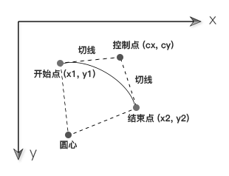

图3-28 arcTo()方法分析图

**3.7.3 二次贝塞尔曲线**

在Canvas中，我们可以使用quadraticCurveTo()方法来画二次贝塞尔曲线。

**语法：**

cxt.quadraticCurveTo(cx , cy , x2,y2);

**说明：**

(cx , cy)表示控制点的坐标，(x2 , y2)表示结束点坐标。

绘制一条二次贝塞尔曲线，我们同样也需要3个点坐标：开始点、控制点、结束点。其中一般由moveTo()或lineTo()提供开始点，而quadraticCurveTo()提供控制点和结束点。

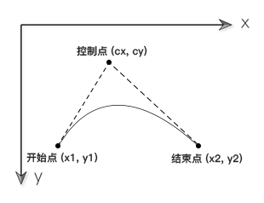

图3-29 quadraticCurveTo()方法分析图

**3.7.4 三次贝塞尔曲线**

在Canvas中，我们可以使用bezierCurveTo()方法来画三次贝塞尔曲线。

**语法：**

cxt.bezierCurveTo(cx1 , cy1 , cx2 , cy2 , x , y);

**说明：**

(cx1 , cy1)表示控制点1的坐标，(cx2 , cy2)表示控制点2的坐标，(x ,y)表示结束点坐标。

绘制一条三次贝塞尔曲线，我们需要4个点：开始点、控制点1、控制点2和结束点。其中一般由moveTo()或lineTo()提供开始点，bezierCurveTo()提供控制点1、控制点2和结束点。

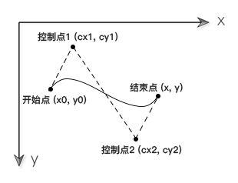

图3-30 bezierCurveTo()

三次贝塞尔曲线与二次贝塞尔曲线唯一的区别在于：三次贝塞尔曲线有两个控制点，而二次贝塞尔曲线只有一个控制点。

这两章主要介绍了如何使用Canvas绘图API来绘制基本图形，包括直线图形和曲线图形。这些看似非常简单的图形，实际上却是一切高级图形的基础。因为无论多复杂的图形都是由这些基本图形通过组合、变形等而得到的。俗话说得好：“步子迈得太大容易扯着蛋。”因此大家还是认真把基础打好了再去学习其他内容。